Europas byggmarknad har passerat tillväxttoppen
Den europeiska byggmarknaden har återhämtat sig på bred front och 2017 blev det första året sedan finanskrisen då investeringarna ökade inom alla tre huvudsegment (bostäder, lokaler, anläggning). I jämförelse med den Euroconstructrapport som publicerades i juni så är konjunkturförväntningarna något nedjusterad men det har inte påverkat medlemsländernas tro på en fortsatt, men försvagad tillväxt i bygginvesteringarna de kommande åren.
De europeiska bygginvesteringarna steg med 4,1 procent förra året men uppgången kommer från låga nivåer.
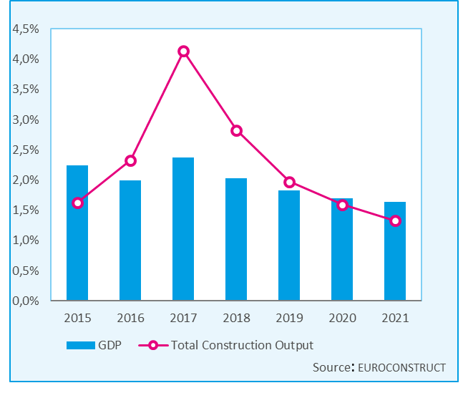
- De europeiska investeringarna i till exempel nya bostäder har de senaste tre åren ökat med ca 25 procent vilket kan förefalla imponerande men bostadsbyggandet var under 2017 fortfarande drygt 40 procent under de volymer vi såg strax innan finanskrisen, säger Bengt Henricson, analytiker på Prognoscentret.
Byggsektorn i Europa gick igenom ett riktigt stålbad efter finanskrisen. Bostadsproduktionen har agerat draglok i uppgången de senaste åren men från och med nästa år mattas investeringstakten av till strax över 1 procent för att sedan stegvis plana ut till 2021. Även lokalbyggandet har återhämtat sig men tillväxten kom några år senare och den har varit svag som en effekt av att många skuldsatta länder tvingats dra ned på offentliga investeringar.
En avmattande europeisk konjunktur bidrar även till att investeringstillväxten i nya lokaler mattas av, från en uppgång på närmare 5 procent under 2017 till i genomsnitt 1,5 procent per år under prognosperioden. Vi kan dessutom se att marknaden skiftar karaktär, från att vara präglad av husbyggnation till att drivas allt mer av anläggningssektorn och det är främst järnvägsinvesteringar som väntas öka de kommande åren.
Det finns stora regionala skillnader som baserar sig på utgångsläget och förutsättningarna i respektive land. Anläggningsinvesteringarna ökar främst i Euroconstructs östeuropeiska medlemsländer och i Norge medan Tyskland och Finland är ensamma med att se en nedgång de kommande åren. Östländerna har även en stark utveckling i lokalbyggandet tillsammans med Nederländerna, Frankrike och Belgien. Bostadsbyggandet ökar mest på Irland under prognosperioden medan Sverige sticker ut med en nedgång i bostadsinvesteringarna på hela 35 procent fram till 2021.
ROT-sektorn håller sig relativt stabil med en genomsnittlig tillväxt på 1,3 procent under prognosperioden, vilket är en avmattning från de senaste två årens uppgång på drygt 2 procent.
- Den svaga utvecklingen för ROT investeringar är oroväckande. Tillväxten är knappt vad som krävs för att bibehålla byggnadernas standard och det är långt ifrån tillräckligt för att nå dom mål som finns för fastighetssektorns klimatpåverkan, menar Bengt Henricson.
Om ni önskar mer information eller vill ta del av rapporten är ni välkommen att kontakta Bengt Henricson, Prognoscentret AB: 08-440 93 66, Mail: bengt.henricson@prognoscentret.se
Prognoscentret AB har sedan starten 1978 utvecklats till att idag vara Nordens ledande leverantör av högkvalitativa marknadsanalyser inom bygg, bostads- och fastighetsmarknaderna. Med utgångspunkt i välutvecklade analysverktyg, ett stort nätverk och kompetenta medarbetare erbjuder vi många typer av analyser som ger stöd i taktiska, strategiska och operationella val. Prognoscentret representerar både Norge och Sverige i Euroconstruct, ett europeiskt nätverk bestående av de 19 ledande analysinstitutionerna i EU-området, (www.euroconstruct.org).

